延川中学2015~2016第二学期期末考试试题
年级：高一 科目：物理 命题人：刘爱玲
注意事项：
1．答题前，务必先在答题卡上正确填涂班级、姓名、准考证号；
2．将答案答在答题卡上，在试卷上答题无效。请按题号在各题的答题区域（黑色线框）内作答，超出答题区域书写的答案无效；
3．本试卷总分为100分。
第Ⅰ卷 选择题
一、单项选择题（本题共8小题，每小题4分，共32分．在每小题给出的四个选项中，只有一个选项正确．选对的得4分，选错或不答的得0分．）
1、发现万有引力定律和测出引力常量的科学家分别是( )
A．开普勒、卡文迪许 B．牛顿、库仑
C．牛顿、卡文迪许 D．开普勒、库仑
2、下列说法中正确的是（ ）
A．物体在恒力作用下不可能作曲线运动
WWW.ziyuanku.comB．物体在变力作用下一定作曲线运动
$来&源：ziyuanku.comC．曲线运动一定是变速运动
D．曲线运动一定是变加速运动
3、做匀速圆周运动的物体，下列哪组物理量是不变的（ ）
A．向心力 周期 B．角速度 转速
C．角速度 向心加速度 D．线速度 周期
4、苹果落向地球而不是地球向上运动碰到苹果，原因是（ ）
A．由于苹果质量小，对地球的引力小，而地球质量大，对苹果引力大造成的
B．由于地球对苹果有引力，而苹果对地球无引力造成的C．苹果与地球间的引力是大小相等的，由于地球质量极大，不可能产生明显的加速度
D．以上说法都不对
5、从地面上方某点，将一小球以5m/s的初速度沿水平方向抛出．小球经过1s落地．不计空气阻力，g=10m/s²．则可求出（ ）
A．小球抛出时离地面的高度是5m
B．小球从抛出点到落地点的位移大小是5m
资*源%库 ziyuanku.comC．小球落地时的速度大小是15m/s
D．小球落地时的速度方向与水平地面成30°角
6、如图所示,两轮用皮带传动，皮带不打滑，图中有A、B、C三点,这三点所在处的半径$v_{0}$，则以下有关各点线速度v、角速度ω的关系中正确的( )
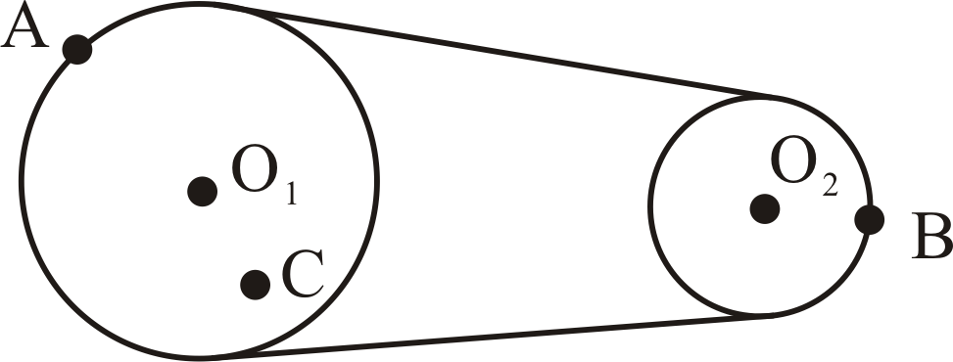
A．$s=v_{0}t−\frac{1}{2}{\text{gt}}^{2}$ B．$−\text{15}=\text{10}t−\frac{1}{2}×\text{10}t^{2}$
C．$t=3s$ D．$v_{t}=v_{0}−\text{gt}$
7、我国正在自主研发“北斗二号”地球卫星导航系统，此系统由中轨道、高轨道和同步卫星等组成，可将定位精度提高到“厘米”级，会在交通、气象、军事等方面发挥重要作用．已知三种卫星中，中轨道卫星离地最近，同步卫星离地最远．则下列说法中正确的是（ ）
A．中轨道卫星的线速度小于高轨道卫星的线速度B．中轨道卫星的角速度小于同步卫星的角速度
C．若一周期为8h的中轨道卫星某时刻在同步卫星的正下方，则经过24h仍在该同步卫星的正下方
D．高轨道卫星的向心加速度小于同步卫星的向心加速度
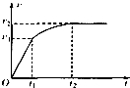
8、如图是一汽车在平直路面上启动的速度﹣时间图象，t₁时刻起汽车的功率保持不变．由图象可知（ ）
A．0﹣t₁时间内，汽车的牵引力增大，加速度增大，功率不变
B．0﹣t₁时间内，汽车的牵引力不变，加速度不变，功率不变
$来&源：ziyuanku.comC．t₁﹣t₂时间内，汽车的牵引力减小，加速度减小
D．t₁﹣t₂时间内，汽车的牵引力不变，加速度不变
二、多项选择题（本题共4小题，每小题4分，共16分．在每小题给出的四个选项中，至少有两个选项是正确的．全部选对的得4分，选不全的得2分，有选错或不答的得0分．）
9、关于重力、摩擦力做功的叙述中，正确的是（ ）
A．物体克服重力做了多少功，物体的重力势能就是多少
B．重力对物体做功只与始、末位置有关，而与路径无关C．摩擦力对物体做功与路径无关
D．摩擦力对物体做功与路径有关
10、如图所示，某轻杆一端固定一质量为m的小球，以另一端O为圆心，使小球在竖直平面内做半径为R的圆周运动，以下说法中正确的是（ ）
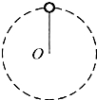
A．小球过最高点时，杆所受的弹力可以为零
B．小球过最高点时，最小速度为
C．小球过最高点时，杆对球的作用力可以与球所受重力方向相反，此时重力一定大于杆对球的作用力
D．小球过最低点时，杆对球的作用力一定与小球所受重力方向相反
11一质量为m的物体从地面上方H高处无初速释放，落在地面后出现一个深为h的坑，如图所示，在此过程中 （ ）
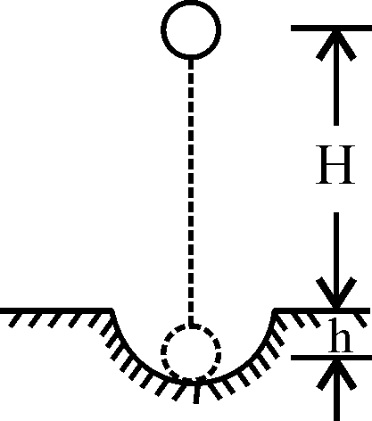
A．重力对物体做功为mgH
B．重力对物体做功为mg(H+h)
C．合力对物体做的总功为零
D．地面对物体的平均阻力为$\frac{\text{mg}(H+h）}{h}$
12、两个质量不同的物体在同一水平面上滑行，物体与水平面间的动摩擦因数相同，比较它们滑行的最大距离，下列判断中正确的是 （ ）
ziyuanku.comA．若两物体的初速度相等，则它们的最大滑行距离相等
Ziyuanku.comB．若两物体的初动能相等，则它们的最大滑行距离相等
C.若两物体的初动能相等，则质量小的最大滑行距离大
D．若两物体停止前的滑行时间相等，则两物体的最大滑行距离相等
第Ⅱ卷 非选择题
三．实验题（13题9分，14题6分，共15分）
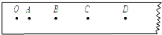
13、用落体验证机械能守恒定律的实验．若实验中所用重物的质量m=1kg，打点时间间隔为0.02s，打出的纸带如图所示，O为起点，A、B、C、D为相邻的几点，测的OA=0.78cm、OB=1.79cm、OC=3.14cm、OD=4. 90cm，查出当地的重力加速度g=9.80m/s²，则重物在B点时的动能E_{kB}= J．从开始下落到打B点的过程中，重物的重力势能减少量是 J（保留三位有效数字），由此得出的结论是： ．

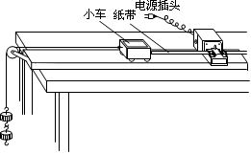
14、 （6分）某实验小组采用图4所示的装置探究“动能定理”，即探究小车所受的合外力做功与小车动能的变化之间的关系。实验中，小车碰到制动装置时，钩码尚未到达地面。
图4

（1）为了在实验中能够把细绳对小车的拉力视为小车的合外力，在实验中首先要完成的一个重要步骤是_________________________；
（2）为在实验中能够使图示中钩码的总重力大小视为细绳的拉力大小，须满足的条件是钩码的总质量________小车的总质量（填“大于”、“小于”、“远大于”或“远小于”）。
四、计算题（15，16，17题各8分、18题13分，共37分。要求写出必要的文字说明和主要的演算步骤，只写出结果的不得分。）
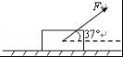
15、如图所示，质量为m=1kg的物体在与水平方向成α=37°的拉力F=10N的作用下，在动摩擦因数为μ=0.2的水平面上发生了一段位移x=2m，求：（g=10m/s²，sin37°=0.6，cos37°=0.8）
（1）拉力F做的功；（2）摩擦力做的功．
16、小车质量为1500kg，以10m/s速度经过半径为50m的拱形桥的最高点，如图甲所示．求：（取g=10m/s²）
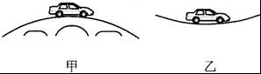
（1）求桥对小车支持力的大小；
（2）如图乙所示．凹形路的半径也为50m，小车以相同的速度通过凹形路的最低点时，求路面对小车支持力的大小．
17、（8分）神舟八号载人飞船在距地面高度为h的轨道上做匀速圆周运动，已知地球半径为R，地面附近的重力加速度大小为g，引力常量为G。
试求：（1）地球的质量M
（2）飞船在上述圆轨道上运行的周期T。
WWW.ziyuanku.com18、如图所示，倾角θ=37°的斜面底端B平滑连接着半径r=0.40m的竖直光滑圆轨道．质量m=0.50kg的小物块，从距地面h=2.7m处沿斜面由静止开始下滑，小物块与斜面间的动摩擦因数μ=0.25，求：（sin37°=0.6，cos37°=0.8，g=10m/s²）
（1）物块滑到斜面底端B时的速度大小．
（2）物块运动到圆轨道的最高点A时，对圆轨道的压力大小．
